
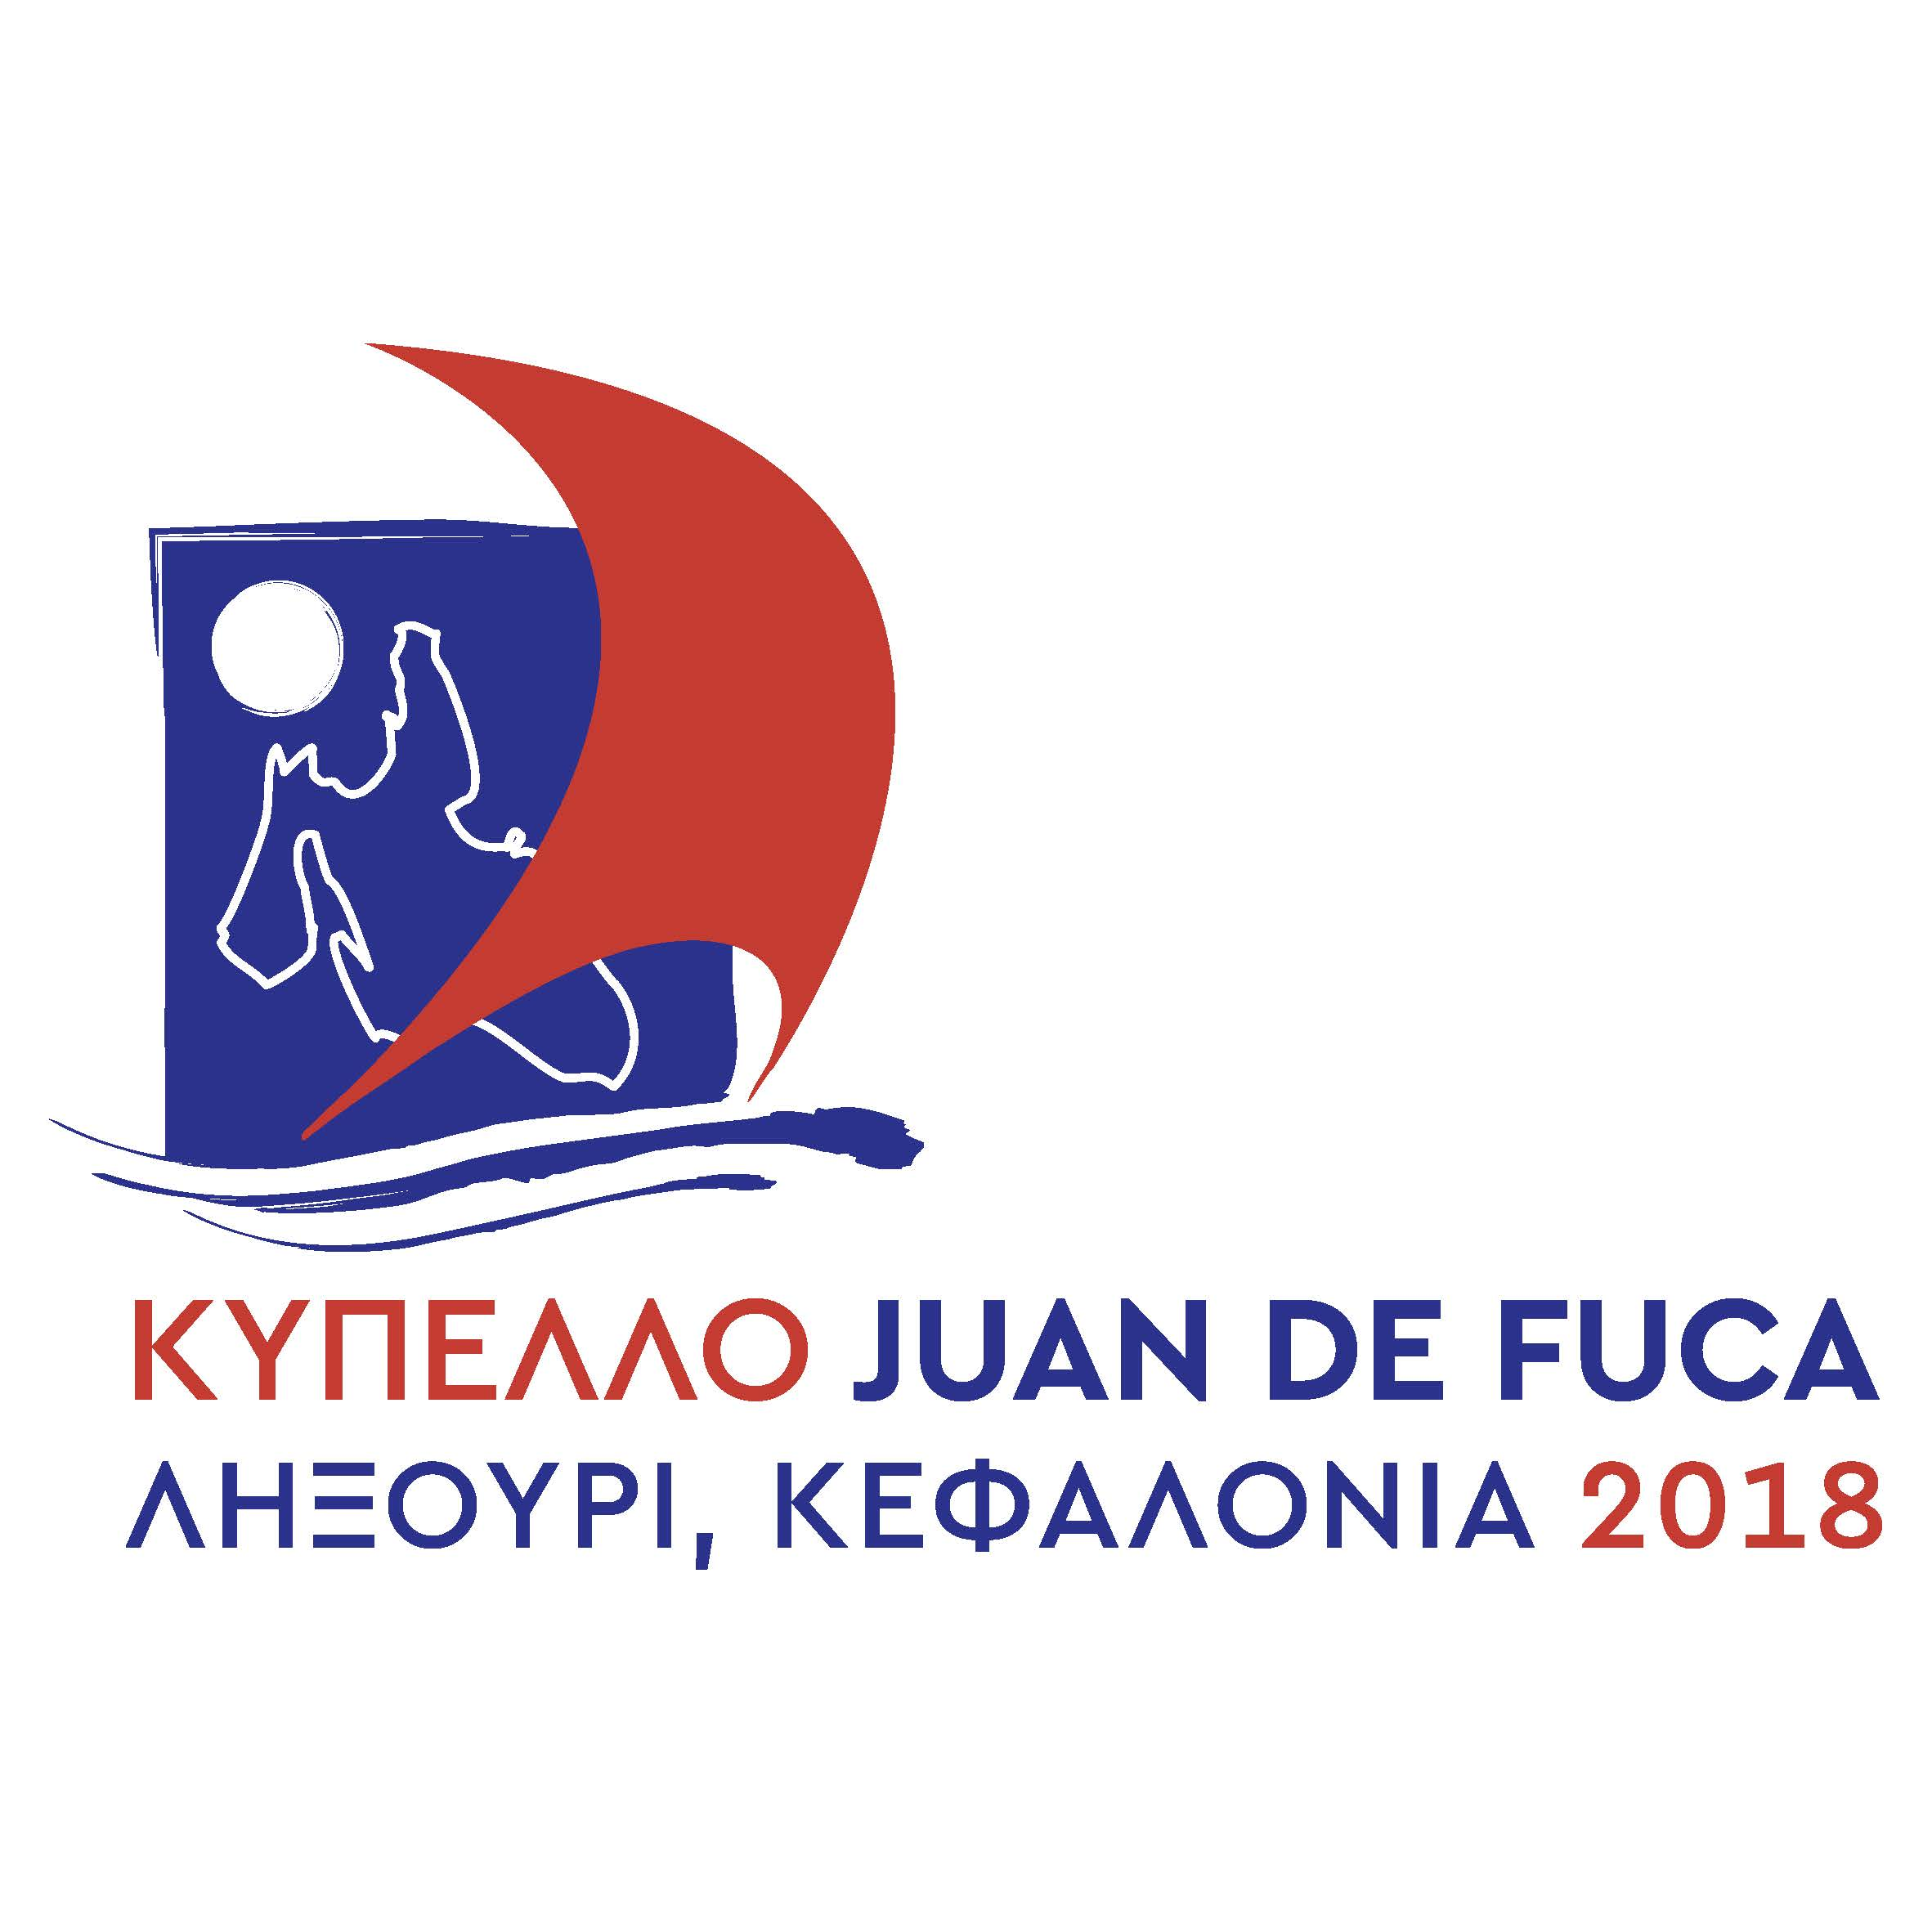
ΠΡΟΚΗΡΥΞΗ ΑΓΩΝΑ

ΚΥΠΕΛΛΟ ΧΟΥΑΝ ΝΤΕ ΦΟΥΚΑ

10 & 11 Αυγούστου 2018

Ληξούρι, Κεφαλονιά

1 . ΟΡΓΑΝΩΣΗ - ΤΟΠΟΣ ΔΙΕΞΑΓΩΓΗΣ
1.1 Ο ΝΑΥΤΑΘΛΗΤΙΚΟΣ ΟΜΙΛΟΣ ΚΕΦΑΛΟΝΙΑΣ & ΙΘΑΚΗΣ (ΝΟΚΙ) σε συνεργασία με την Περιφέρεια Ιονίων Νήσων και το Δημοτικό Λιμενικό Ταμείο Κεφαλονιάς και Ιθάκης, οργανώνει Αγώνα Ανοικτής Θάλασσας με την ονομασία ‘ΚΥΠΕΛΛΟ ΧΟΥΑΝ ντε ΦΟΥΚΑ 2018’ την Παρασκευή και το Σάββατο 10 & 11 Αυγούστου 2018, για σκάφη καταμετρημένα κατά ORC International και ORC Club. Οι ιστιοδρομίες θα διεξαχθούν στον κόλπο του Λιβαδιού, Κεφαλονιάς.
.
2 . ΚΑΝΟΝΙΣΜΟΙ
2.1 . Θα ισχύσουν οι Κανόνες Αγώνων Ιστιοπλοΐας (RRS) 2017-2020.
2.2 . Επίσης θα ισχύουν οι παρακάτω κανονισμοί:
◦ IMS Rule 2018
◦ ORC Rating Systems Rule 2018
◦ Οι Κανόνες Εξοπλισμού Ιστιοπλοΐας (ERS) 2017-2020
◦ Ο Ειδικός Κανονισμός Ασφαλείας του ORC για ιστιοδρομίες ανοικτής θαλάσσης, World Sailing Offshore Special Regulations 2018-2019. Οι ιστιοδρομίες των αγώνων της παρούσας προκήρυξης κατατάσσονται στην κατηγορία 4 του προαναφερθέντα κανονισμού.
◦ Από την δύση ως την ανατολή του ηλίου, ο Διεθνής Κανονισμός Αποφυγής
Συγκρούσεων στη Θάλασσα (1972), όπως τροποποιήθηκε το Νοέμβριο του 1981, αντικαθιστά το Μέρος 2 των RRS.
2.3 . Οι Διατάξεις της Εθνικής Αρχής (ΕΙΟ) και οι Ειδικές Διατάξεις της ΕΑΘ για Αγώνες Ανοικτής Θαλάσσης για το 2018.
2.4 . Η παρούσα Προκήρυξη και οι Οδηγίες Πλου του εκάστοτε αγώνα με τις τροποποιήσεις
τους.

3 . ΔΙΑΦΗΜΙΣΗ
3.1 . Θα ισχύσει ο Κώδικας Διαφήμισης της World Sailing (Advertising Code). Οποιαδήποτε διαφήμιση επί σκάφους και αγωνιζομένων πρέπει να συμμορφώνεται με όσα ορίζει ο παραπάνω κανονισμός και οι προσθήκες τη Εθνικής Αρχής του σκάφους. Οι διατάξεις του παραπάνω κανονισμού θα εφαρμόζονται από την ανατολή του ηλίου την ημέρα εκκίνησης της πρώτης ιστιοδρομίας μέχρι την δύση του ηλίου την επομένη της εκκίνησης της τελευταίας ιστιοδρομίας, καθώς και κατά την διάρκεια της συνάντησης κυβερνητών και της απονομής του εκάστοτε αγώνα.
3.2 . Ο διοργανωτής όμιλος μπορεί να απαιτήσει από τα συμμετέχοντα σκάφη να φέρουν:
◦ λογότυπα της διοργάνωσης και των χορηγών της που καλύπτουν το πρόσθιο 20% του
σκάφους και στις δύο πλευρές
◦ σημαία αναρτημένη στον επίτονο, με λογότυπα της διοργάνωσης και/ή των χορηγών της.
3.3 . Σκάφη που φέρουν ατομική διαφήμιση πρέπει να καταθέσουν αντίγραφο της σχετικής αδείας της Εθνικής Αρχής τους με την Δήλωση Συμμετοχής.
4 . ΔΙΚΑΙΩΜΑ ΣΥΜΕΤΟΧΗΣ
4.1 . Δικαίωμα συμμετοχής έχουν όλα τα σκάφη ORCi και ORC Club, με έγκυρο πιστοποιητικό καταμέτρησης για το 2018.
5 . ΔΗΛΩΣΕΙΣ ΣΥΜΜΕΤΟΧΗΣ
5.1 . ΟΙ δηλώσεις συμμετοχής πρέπει να υποβάλλονται, στο ειδικό έντυπο που διατίθεται από την Γραμματεία του διοργανωτή ομίλου ή τον ιστότοπο noki. gr , το αργότερο μέχρι τις 20:00 του Σαββάτου 4 Αυγούστου 2018.
5.2 . Το δικαίωμα συμμετοχής κάθε σκάφους ορίζεται σε €10.
5.3 . Μετά τη λήξη της προθεσμίας υποβολής δήλωσης συμμετοχής και μέχρι την Τετάρτη 8/8/2018 και ώρα 20.00 θα γίνονται δεκτές εκπρόθεσμες δηλώσεις συμμετοχής με επιβάρυνση €20 επί του παραβόλου συμμετοχής.
5.4 Κάθε δήλωση συμμετοχής πρέπει να συνοδεύεται από τα παρακάτω:
◦ Αντίγραφο έγκυρου πιστοποιητικού καταμέτρησης
◦ Αντίγραφο ασφαλιστηρίου συμβολαίου
◦ Αν απαιτείται, αντίγραφο άδειας διαφήμισης της Εθνικής Αρχής
◦ Τηλέφωνο επικοινωνίας στο σκάφος και στη στεριά.
* Αντίγραφο της κατάθεσης του δικαιώματος συμμετοχής στον τραπεζικό λογαριασμό του ΝΟΚΙ αναφέροντας το όνομα και τον αριθμό πανιών του αντίστοιχου σκάφους ( Alphabank IBAN : GR 8901406830683002101063142)
5.5 Στην περίπτωση συμμετοχής ανηλίκου ως πλήρωμα, πρέπει να κατατίθενται στην γραμματεία έγγραφη συναίνεση του κηδεμόνα.
5.6 Η Οργανωτική Επιτροπή διατηρεί το δικαίωμα να αρνηθεί με αιτιολογημένη απόφαση τους την συμμετοχή σκάφους σε αγώνα σύμφωνα με τον κανόνα 76 των RRS της ISAF.
5.7 Δηλώσεις συμμετοχής που δεν είναι σύμφωνες με τις ανωτέρω προϋποθέσεις δεν θα γίνονται δεκτές.
5.8 Οι Δηλώσεις μπορεί να γίνονται διαδικτυακά στο Email του ΝΟΚΙ : noki@ionion.com ή στη γραμματεία του ΝΟΚΙ Διεύθυνση: Μαϊστράτο, Αργοστόλι Τ.Κ. 28100. (προσοχή θα λαμβάνεται υπόψη η ημερομηνία παραλαβής)

6 . ΠΡΟΓΡΑΜΜΑ ΑΓΩΝΩΝ
6.1 . Το πρόγραμμα του αγώνα έχει ως εξής:
Σάββατο 4 Αυγούστου 2018 20:00 Όριο εμπρόθεσμης δήλωσης συμμετοχής
Τετάρτη 8 Αυγούστου 2018 20:00 Όριο εκπρόθεσμης δήλωσης συμμετοχής Παρασκευή 10 Αυγούστου 2018 13.00 Συγκέντρωση κυβερνητών
Παρασκευή 10 Αυγούστου 2018 16:00 Εκκίνηση 1^{ης} παλινδρομικής ιστιοδρομίας 6 ΝΜ
Παρασκευή 10 Αυγούστου 2018 μετά την λήξη της πρώτης Ιστιοδρομίας έναρξη της 2^{ης} Παλινδρομικής ιστιοδρομίας 6ΝΜ
Σάββατο 11 Αυγούστου 2018 11.00 Παλινδρομική Ιστιοδρομία στα πλαίσια του Ράλι Ιονίου 2018 6ΝΜ η οποία θα προσμετρηθεί και για την κατάταξη του Κυπέλλου Χουάν ντε Φούκα.
Σάββατο 11 Αυγούστου 2018 μετά τη λήξη της παλινδρομικής Ιστιοδρομίας θα γίνει άλλη μία παλινδρομική στα πλαίσια του Κυπέλλου Χουάν ντε Φούκα εφόσον δεν έχουν ολοκληρωθεί δύο ιστιοδρομίες την Παρασκευή.
Δεν θα δοθεί εκκίνηση ιστιοδρομίας το Σάββατο 11 Αυγούστου 2018 μετά τις 15.00
Σάββατο 11 Αυγούστου 21.00 Απονομή επάθλων και θα ακολουθήσει δεξίωση όλων των πληρωμάτων
7 . ΕΛΕΓΧΟΣ ΑΣΦΑΛΕΙΑΣ ΚΑΙ ΚΑΤΑΜΕΤΡΗΣΕΩΝ
7.1 . Τα σκάφη θα είναι στην διάθεση της Επιτροπής Αγώνων για ελέγχους από την Παρασκευή 10/8/2018 και ώρα 13.00 μέχρι το Σάββατο 11/8/2018 και ώρα 17.00.
8 . ΟΔΗΓΙΕΣ ΠΛΟΥ
8.1 . Οι Οδηγίες Πλου θα δοθούν στους κυβερνήτες κατά τη συγκέντρωση κυβερνητών.
8.2 . Η συγκέντρωση κυβερνητών θα πραγματοποιηθεί την Παρασκευή 10 Αυγούστου 2018 στις 13:00.στο χώρο της πισίνας του Ξενοδοχείου Παλατίνο ( Hotel Palatino) στο Ληξούρι.
9 . ΣΥΣΤΗΜΑ ΒΑΘΜΟΛΟΓΙΑΣ
9.1 . Τα αποτελέσματα των ιστιοδρομιών, για όλες τις κλάσεις, καθορίζονται με χρήση του συστήματος Triple ToT Windward/ Leeward.
9.2 . Θα ισχύει το σύστημα βαθμολογίας Low Point των RRS Appendix A. Ο συντελεστής βαρύτητας όλων των ιστιοδρομιών είναι ίσος με 1.
9.3 . Ο αγώνας θεωρείται έγκυρος εφόσον διεξαχθεί μία ιστιοδρομία.
9.5. Για όλες τις ιστιοδρομίες θα οριστεί συγκεκριμένο χρονικό όριο τερματισμού.
10 . ΚΑΤΑΣΤΑΣΗ ΠΛΗΡΩΜΑΤΟΣ
10.1 . Ο εντεταλμένος εκπρόσωπος κάθε συμμετέχοντος σκάφους οφείλει να καταθέτει γραπτή κατάσταση με τα ονόματα όλων των επιβαινόντων, σε ειδικό έντυπο που διατίθεται από τη Γραμματεία μαζί με τη δήλωση συμμετοχής.
10.2 . Για λόγους ασφάλειας και ευθύνης τόσο του εντεταλμένου εκπρόσωπου του σκάφους όσο και της Επιτροπής Αγώνων, η διαπίστωση λανθασμένης ή ελλιπούς κατάστασης πληρώματος μπορεί να επιφέρει ακύρωση του σκάφους στη συγκεκριμένες ιστιοδρομίες.
10.3 . Αλλαγές στη σύνθεση των πληρωμάτων επιτρέπεται μόνο μετά από γραπτή ενημέρωση της Επιτροπής Αγώνων και σχετική έγκριση της, σε ειδικό έντυπο που διατίθεται από τη γραμματεία το αργότερο μία ώρα πριν από την εκκίνηση κάθε ιστιοδρομίας.

11 . ΕΥΘΥΝΗ
11.1 . Οι συμμετέχοντες σε κάθε αγώνα αγωνίζονται με δική τους ευθύνη. Τόσο ο διοργανωτής όμιλος, όσο και οι επιτροπές του αγώνα, δεν φέρουν καμιά απολύτως ευθύνη για οτιδήποτε συμβεί στους αγωνιζόμενους ή στα σκάφη τους πριν, μετά ή και κατά τη διάρκεια των αγώνων, τόσο στη στεριά όσο και στη θάλασσα.
11.2 . Εφιστούμε την προσοχή των αγωνιζομένων στο θεμελιώδη κανόνα 4 των RRS “Απόφαση για Συμμετοχή σε Αγώνα”. Είναι αποκλειστική ευθύνη του κυβερνήτη ή του εντεταλμένου εκπροσώπου κάθε σκάφους η απόφαση να συμμετέχει σε αγώνα και να συνεχίσει να αγωνίζεται.
12 . ΑΣΦΑΛΙΣΗ ΣΚΑΦΩΝ
12.1 . Κάθε σκάφος οφείλει να διαθέτει την από το νόμο απαραίτητη ασφαλιστική κάλυψη έναντι
τρίτων. Είναι ευθύνη του ιδιοκτήτη το σκάφος να έχει ικανοποιητική ασφαλιστική κάλυψη για βλάβες και για αστική ευθύνη (πρόσωπα και περιουσία) που να καλύπτει την συμμετοχή του σκάφους σε αγώνες ιστιοπλοΐας.
13 . ΔΙΚΑΙΩΜΑΤΑ ΧΡΗΣΗΣ
13.1 . Οι αγωνιζόμενοι και οι ιδιοκτήτες παραχωρούν στον ΝΟΚΙ φωτογραφικού και οπτικοακουστικού υλικού που απεικονίζει πρόσωπα και σκάφη κατά τη διάρκεια της διοργάνωσης και την αναπαραγωγή του ή μετάδοση του σε οποιοδήποτε μέσο, συμπεριλαμβανομένης και της τηλεοπτικής διαφήμισης, για τις επικοινωνιακές ανάγκες της διοργάνωσης και την χρήση σε δελτία τύπου.
14 . ΕΠΑΘΛΑ
14.1 . Θα απονεμηθούν έπαθλα στους 3 πρώτους νικητές της Γενικής Βαθμολογίας των σκαφών των κλάσεων ORCi και ORC Club ανάλογα με τη συμμετοχή. Επίσης θα απονεμηθούν έπαθλα στους 3 πρώτους νικητές της κάθε κατηγορίας ανάλογα με τη συμμετοχή.
14.2 . Η απονομή επάθλων θα γίνει το Σάββατο11 Αυγούστου 2018, ώρα 21:00. Ο χώρος της απονομής θα γίνει γνωστός κατά τη διάρκεια της συγκέντρωσης
15 . ΕΛΛΙΜΕΝΙΣΜΟΣ – ΔΙΕΥΚΟΛΥΝΣΕΙΣ
15.1 . Ο ελλιμενισμός θα είναι δωρεάν στο λιμάνι του Ληξουρίου
16 . ΧΟΡΗΓΟΙ – ΥΠΟΣΤΗΡΙΚΤΕΣ
16.1 . Θα ανακοινωθούν με ανακοίνωση.
17 . ΠΛΗΡΟΦΟΡΙΕΣ
17.1 . Η διεύθυνση της Γραμματείας και της Οργανωτικής Επιτροπής είναι:
ΝΑΥΤΑΘΛΗΤΙΚΟΣ ΟΜΙΛΟΣ ΚΕΦΑΛΟΝΙΑΣ & ΙΘΑΚΗΣ
ΜΑΪΣΤΡΑΤΟ, ΑΡΓΟΣΤΟΛΙ Τ.Κ.28100
Τηλ: 2671026275, 6970895823
Φαξ: 2671026275
E-mail: noki@ionion.com
17.2 Σας παρακαλούμε μαζί με τη δήλωση συμμετοχής να αναφέρετε και τα μεγέθη για τα αναμνηστικά μπλουζάκια των πληρωμάτων. Υπάρχει περίπτωση να μην απονεμηθούν περισσότερα από 4 μπλουζάκια ανά σκάφος.

ΑΡΓΟΣΤΟΛΙ 8 Ιουλίου 2018

Η ΟΡΓΑΝΩΤΙΚΗ ΕΠΙΤΡΟΠΗ
ΤΟΥ ΚΥΠΕΛΛΟΥ
ΧΟΥΑΝ ΝΤΕ ΦΟΥΚΑ 2018

